LAMPIRAN
SIKLUS I

Lampiran 1

RENCANA PELAKSANAAN PEMBELAJARAN (RPP)
SIKLUS I
Satuan Pendidikan : SD NEGERI GUNUNG SARI I
Mata Pelajaran : Ilmu Pengetahuan Alam (IPA)
Kelas/Semester : V (Lima) / II (Dua)
Alokasi Waktu : 2 x 35 menit
Pertemuan : I

- STANDAR KOMPETENSI
6. Menerapkan sifat-sifat cahaya melalui kegiatan membuat suatu karya/model
- KOMPETENSI DASAR
6.1 Mendeskripsikan sifat-sifat cahaya
- INDIKATOR
- Kognitif :
- Proses
Melaksanakan demonstrasi tentang sifat-sifat cahaya
- Produk
Menyebutkan 4 sifat-sifat cahaya
- Psikomotor :
Terampil dalam melakukan demonstrasi tentang sifat-sifat cahaya
- Afektif :
- Karakter
Memiliki sikap disiplin dalam pembelajaran.
Teliti dalam melaksanakan demonstrasi
- Keterampilan sosial :
- Terampil bekerja sama yang baik dengan kelompoknya
- Terampil bertanya dalam proses pembelajaran
- Siswa terampil dalam menyampaikan pendapat tentang materi pembelajaran
- TUJUAN PEMBELAJARAN
- Kognitif :
- Proses
Siswa dapat melaksanakan demonstrasi tentang sifat-sifat cahaya
- Produk
Siswa dapat menyebutkan 4 sifat-sifat cahaya
- Psikomotor :
Siswa dapat memiliki keterampilan dalam melakukan demonstrasi tentang sifat-sifat cahaya
- Afektif :
- Karakter
Siswa dapat memiliki sikap disiplin dalam pembelajaran
Siswa dapat memiliki sikap teliti dalam melaksanakan demonstrasi
- Keterampilan Sosial
- Siswa dapat bekerja sama yang baik dengan kelompoknya
- Siswa terampil bertanya dalam proses pembelajaran
- Siswa terampil dalam menyampaikan pendapat tentang materi pembelajaran.
- URAIAN MATERI
Sifat-sifat cahaya
- Cahaya Dapat Dibiaskan
Apabila cahaya merambat melalui dua zat yang kerapatannya berbeda, cahaya tersebut akan dibelokkan. Peristiwa pembelokan arah rambatan cahaya setelah melewati medium rambatan yang berbeda disebut pembiasan.
Apabila cahaya merambat dari zat yang kurang rapat ke zat yang lebih rapat, cahaya akan dibiaskan mendekati garis normal. Misalnya cahaya merambat dari udara ke air. Sebaliknya, apabila cahaya merambat dari zat yang lebih rapat ke zat yang kurang rapat, cahaya akan dibiaskan menjauhi garis normal. Misalnya cahaya merambat dari air ke udara.
Pembiasan cahaya sering kamu jumpai dalam kehidupan sehari-hari. Misalnya dasar kolam terlihat lebih dangkal daripada kedalaman sebenarnya. Gejala pembiasan juga dapat dilihat pada pensil yang dimasukkan ke dalam gelas yang berisi air. Pensil tersebut akan tampak patah.
2. Cahaya Dapat Diuraikan
Pelangi terjadi karena peristiwa penguraian cahaya (dispersi). Dispersi merupakan penguraian cahaya putih menjadi berbagai cahaya berwarna. Cahaya matahari yang kita lihat berwarna putih. Namun, sebenarnya cahaya matahari tersusun atas banyak cahaya berwarna. Cahaya matahari diuraikan oleh titik-titik air di awan sehingga terbentuk warna-warna pelangi.

- METODE PEMBELAJARAN
Metode :
  - Ceramah
  - Diskusi
  - Demonstrasi
  - Pemberian tugas
- SUMBER/MEDIA PEMBELAJARAN
sumber
- IPA Salingtemas untuk SD kelas V hal 109-117
- Ilmu Pengetahuan Alam untuk SD Kelas V hal 124-132
- Senang Belajar Ilmu Pengetahuan Alam untuk SD/Madrasah Ibtidaiyah kelas V hal 97-105
Media Pembelajaran
Cermin, alat tulis, kertas dan keperluan lain untuk demonstrasi

- KEGIATAN PEMBELAJARAN
A. Pendahuluan
Kegiatan | Waktu
- Mengucapkan salam  - Sebelum pelajaran dimulai guru mengajak siswa untuk berdoa.  - Mengabsen siswa, memeriksa kebersihan dan kerapian kelas  - Menyampaikan tujuan pembelajaran yang berkaitan dengan  materi yang diajarakan  - Guru memberikan motivasi kepada siswa | 10 menit

B. Inti
Kegiatan | Waktu
- Guru menyampaikan kompetensi yang ingin dicapai  - Guru mempersiapkan cermin dan alat tulis  - Guru membagi siswa menjadi 6 kelompok secara heterogen  - Guru melaksanakan demonstrasi sifat cahaya dapat dibiaskan.  - Siswa melaksanakan demonstrasi sifat cahaya dapat dibiaskan.  - Tiap kelompok siswa mengemukakan hasil analisanya dan ditanggapi oleh kelompok lain.  - Guru memberikan evaluasi. | 50 menit

C. Penutup
Kegiatan | Waktu
- Guru bersama siswa menyimpulkan materi pelajaran  - Pesan moral dan menyampaikan materi selanjutnya  - Menutup pelajaran | 10 menit

IX. PENILAIAN
- Teknik penilaian : Tertulis
- Bentuk Instrument : Essay
- Instrumen : Terlampir
- Kunci jawaban : Terlampir
- Pedoman Penilaian : Terlampir
X. DAFTAR PUSTAKA
- Azmiyawati, Choiril, dkk.2008. IPA Salingtemas untuk SD kelas V. Jakarta : BSE Pusat Perbukuan Depdiknas
- Rositawaty, dkk. 2008. Senang Belajar Ilmu Pengetahuan Alam 5 untuk Sekolah Dasar/Madrasah Ibtidaiyah Kelas V. Jakarta : BSE Pusat Perbukuan Depdiknas
- Sulistiyanto, Heri, dkk. 2008. Ilmu Pengetahuan Alam untuk SD kelas V. Jakarta : BSE Pusat Perbukuan Depdiknas

Makassar, 5 Maret 2014

Guru Kelas V Peneliti

ROSMINA, S.Pd AHDANIAH FITRIYANI
NIP. 19721231 200604 2 057 NIM.104 704 278

Mengetahui;
Kepala SD Negeri Gunung Sari I

Hj.YASSENG, S.Pd
NIP.19600715 198203 2 015
Lampiran 2

LEMBAR KERJA SISWA (LKS)
SIKLUS I PERTEMUAN KE-1

Mata Pelajaran : Ilmu Pengetahuan Alam
Kelas /Semester : V (Lima) / II (Dua)
Hari/Tanggal : Rabu, 5 Maret 2014
Alokasi Waktu : 10 Menit
Nama anggota kelompok : 1. .............................................................
2. ............................................................
3. .............................................................
4. .............................................................
5. .............................................................
Kegiatan 1
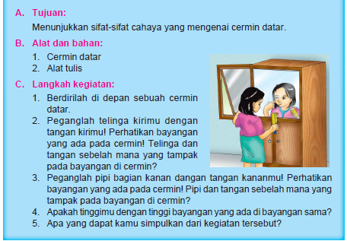

LEMBAR KERJA SISWA (LKS)
SIKLUS I/PERTEMUAN KE-1

Mata Pelajaran : Ilmu Pengetahuan Alam
Kelas /Semester : V (Lima) / II (Dua)
Hari/Tanggal :
Alokasi Waktu : 10 Menit
Nama anggota kelompok : 1. .............................................................
2. ............................................................
3. .............................................................
4. .............................................................
5. .............................................................
Kegiatan 2
A. Tujuan:
Menentukan Sifat Bayangan pada Cermin Cekung
B. Alat dan bahan:
1. sendok
2. pulpen
C. Langkah kegiatan:
1. Dekatkan kepala pulpen ke bagian sendok yang cekung
2. Amatilah bayangan pulpen pada cekungan sendok
3. Bandingkanlah bayangan pulpen asli dengan ukuran bayangan pulpen
4. Setelah itu jauhkanlah puplen dari sendok
5. Amatilah bayangan pulpen pada bagian sendok yang cekung
6. Bandingkanlah ukuran pulpen dengan bayangannya
Pertanyaan
- Saat pulpen di dekat cekungan sendok, lebih besar atau lebih kecilkah bayangan pulpen?
- Saat pulpen menjauhi cekungan sendok, lebih besar atau lebih kecilkah bayangan pulpen?
Tegakkah bayangan pulpen dalam sendok itu?

LEMBAR KERJA SISWA (LKS)
SIKLUS I/PERTEMUAN KE-1

Mata Pelajaran : Ilmu Pengetahuan Alam
Kelas /Semester : V (Lima) / II (Dua)
Hari/Tanggal :
Alokasi Waktu : 10 Menit
Nama anggota kelompok : 1. .............................................................
2. ............................................................
3. .............................................................
4. .............................................................
5. .............................................................
Kegiatan 3
A. Tujuan:
Menentukan Sifat Bayangan pada Cermin Cembung
B. Alat dan bahan:
1. sendok
2. pulpen
C. Langkah kegiatan:
1. Dekatkan kepala pulpen ke bagian sendok yang cembung
2. Amatilah bayangan pulpen pada bagian sendok yang cembung
3. Bandingkanlah ukuran pulpen asli dengan ukuran bayangan pulpen
4. Setelah itu jauhkanlah puplen dari sendok
5. Amatilah bayangan pulpen pada bagian sendok yang cembung
6. Bandingkanlah ukuran pulpen dengan bayangannya

Pertanyaan
- Saat pulpen di dekat sisi sendok yang cembung, lebih besar atau lebih kecilkah bayangan pulpen?
- Saat pulpen menjauhi bagian sendok yang cembung, lebih besar atau lebih kecilkah bayangan pulpen?

LEMBAR KERJA SISWA (LKS)
SIKLUS I PERTEMUAN KE-1

Mata Pelajaran : Ilmu Pengetahuan Alam
Kelas /Semester : V (Lima) / II (Dua)
Hari/Tanggal :
Alokasi Waktu : 10 Menit
Nama anggota kelompok : 1. .............................................................
2. ............................................................
3. .............................................................
4. .............................................................
5. .............................................................
Kegiatan 4
Percobaan A
A. Tujuan:
Mengamati peristiwa pembiasan cahaya.
B. Alat dan bahan:
1. gelas
2. pensil
C. Langkah kegiatan:
1. isilah gelas dengan air
2. celupkan sebagian pensil ke dalam air. Amati yang terjadi.
Pertanyaan
Apakah pensil tampak lurus atau bengkok?

Percobaan B
Alat dan Bahan:
- Uang logam
- Gelas bening
Langkah kegiatan:
- Masukkan uang logam ke dalam gelas. Lihatlah uang logam dari jarak agak jauh.
- Isilah gelas bening secara perlahan sehingga tidak mengubah posisi uang logam.
- Lihatlah kembali uang logam itu. Adakah perbedaan yang tampak?

Pertanyaan
Bagaimana letak uang logam pada saat tidak diberi air dan sesudah diberi air?

Lampiran 3

RENCANA PELAKSANAAN PEMBELAJARAN (RPP)
SIKLUS I
Satuan Pendidikan : SD NEGERI GUNUNG SARI I
Mata Pelajaran : Ilmu Pengetahuan Alam (IPA)
Kelas/Semester : V (Lima) / II (Dua)
Alokasi Waktu : 2 x 35 menit
Pertemuan : II

- STANDAR KOMPETENSI
6. Menerapkan sifat-sifat cahaya melalui kegiatan membuat suatu karya/model
- KOMPETENSI DASAR
6.2 Membuat suatu karya/model, misalnya periskop atau lensa dari bahan sederhana dengan
menerapkan sifat-sifat cahaya
- INDIKATOR
- Kognitif :
Menguji hasil karya
Memodifikasi hasil rancangan untuk menghasilkan karya/model yang terbaik
Menerapkan prinsip keselamatan kerja
- Psikomotor :
Terampil dalam melakukan demonstrasi tentang cara pembuatan kaca pembesar/lup
- Afektif :
- Karakter
Memiliki sikap disiplin dalam pembelajaran.
Teliti dalam melaksanakan demonstrasi
- Keterampilan sosial :
- Terampil bekerja sama yang baik dengan kelompoknya
- Terampil bertanya dalam proses pembelajaran
- Siswa terampil dalam menyampaikan pendapat tentang materi pembelajaran
- TUJUAN PEMBELAJARAN
- Kognitif :
Menguji hasil karya
Memodifikasi hasil rancangan untuk menghasilkan karya/model yang terbaik
Menerapkan prinsip keselamatan kerja
- Psikomotor :
Siswa dapat memiliki keterampilan dalam melakukan demonstrasi tentang cara pembuatan kaca pembesar/lup
- Afektif :
- Karakter
Siswa dapat memiliki sikap disiplin dalam pembelajaran
Siswa dapat memiliki sikap teliti dalam melaksanakan demonstrasi
- Keterampilan Sosial
- Siswa dapat bekerja sama yang baik dengan kelompoknya
- Siswa terampil bertanya dalam proses pembelajaran
- Siswa terampil dalam menyampaikan pendapat tentang materi pembelajaran.
- URAIAN MATERI
Pemanfaatan Sifat-Sifat Cahaya dalam Karya Sederhana
- Lup
Lup merupakan alat optik yang sangat sederhana. Alat ini berupa lensa cembung. Lup berfungsi membantu mata untuk melihat bendabenda kecil agar tampak besar dan jelas. Kamu pun dapat membuat lup sendiri. Ayo, kita coba membuat alat lup sederhana! Jika kamu sudah selesai membuat lup, simpan kembali alat-alat yang kamu gunakan!

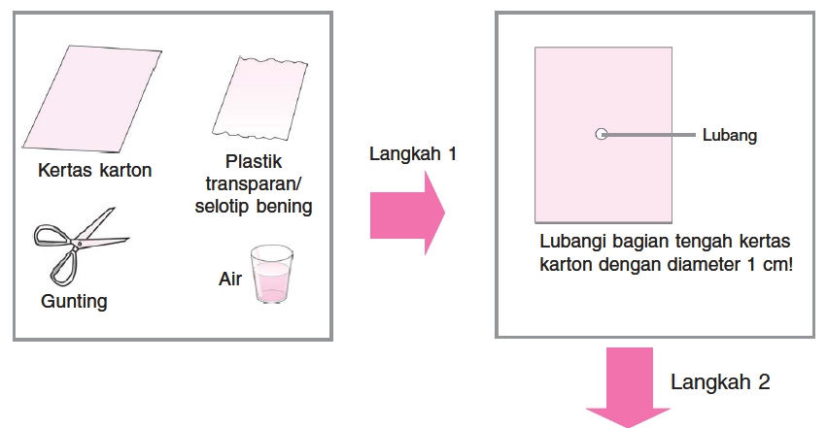

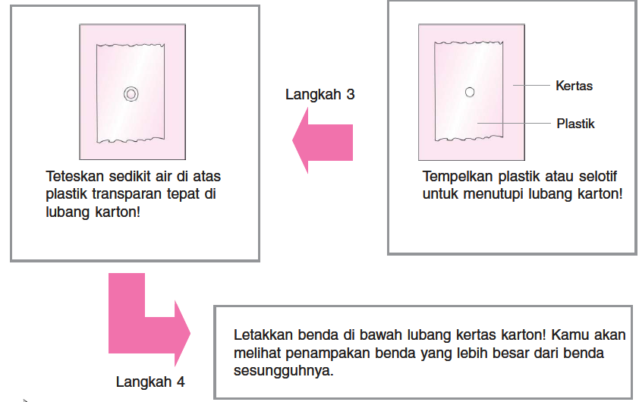

- METODE PEMBELAJARAN
Metode :
  - Ceramah
  - Diskusi
  - Demonstrasi
  - Pemberian tugas
- SUMBER/MEDIA PEMBELAJARAN
sumber
- IPA Salingtemas untuk SD kelas V hal 117-120
- Ilmu Pengetahuan Alam untuk SD Kelas V hal 139-144
- Senang Belajar Ilmu Pengetahuan Alam untuk SD/Madrasah Ibtidaiyah kelas V hal 109-112
Media Pembelajaran
Karton berwarna
Gunting
Plastik/selotip
- KEGIATAN PEMBELAJARAN
A. Pendahuluan
Kegiatan | Waktu
- Mengucapkan salam  - Sebelum pelajaran di mulai guru mengajak siswa  untuk berdoa.  - Mengabsen siswa, memeriksa kebersihan dan  kerapian kelas  - Menyampaikan tujuan pembelajaran yang berkaitan  dengan materi yang diajarakan  - Guru memberikan motivasi kepada siswa | 10 menit

B. Inti
Kegiatan | Waktu
- Guru menyampaikan kompetensi yang ingin dicapai  - Guru mempersiapkan karton berwarna, gunting dan selotip  - Guru membagi siswa menjadi 6 kelompok secara heterogen  - Guru melaksanakan demonstrasi membuat lup sederhana.  - Guru melaksanakan demonstrasi membuat lup sederhana.  - Tiap siswa mengemukakan hasil analisanya dan ditanggapi oleh kelompok lain.  - Guru memberikan evaluasi. | 50 menit

C. Penutup
Kegiatan | Waktu
- Guru bersama siswa menyimpulkan materi pelajaran  - Pesan moral dan menyamapaikan materi selanjutnya  - Menutup pelajaran | 10 menit

IX. PENILAIAN
- Teknik penilaian : Tertulis
- Bentuk Instrument : Essay
- Instrumen : Terlampir
- Kunci jawaban : Terlampir
- Pedoman Penilaian: Terlampir

X. DAFTAR PUSTAKA
- Azmiyawati, Choiril, dkk.2008. IPA Salingtemas untuk SD kelas V. Jakarta : BSE Pusat Perbukuan Depdiknas
- Rositawaty, dkk. 2008. Senang Belajar Ilmu Pengetahuan Alam 5 untuk Sekolah Dasar/Madrasah Ibtidaiyah Kelas V. Jakarta : BSE Pusat Perbukuan Depdiknas
- Sulistiyanto, Heri, dkk. 2008. Ilmu Pengetahuan Alam untuk SD kelas V. Jakarta : BSE Pusat Perbukuan Depdiknas

Makassar, 10 Maret 2014

Guru Kelas V Peneliti

ROSMINA, S.Pd AHDANIAH FITRIYANI
NIP. 19721231 200604 2 057 NIM.104 704 278

Mengetahui;
Kepala SD Negeri Gunung Sari I

Hj.YASSENG, S.Pd
NIP.19600715 198203 2 015

Lampiran 4

LEMBAR OBSERVASI AKTIVITAS MENGAJAR GURU
SIKLUS I PERTEMUAN 1

Petunjuk :
Berilah tanda centang () sesuai dengan pelaksanaan pembelajaran yang dilakukan guru
No | Aspek Yang Diamati | Indikator |  | Kategori |  |  |  | Ket.
 |  |  |  | B | C | K
1. | Menentukan kompetensi yang ingin dicapai | - √ | Menuliskan kompetensi di papan tulis.  Menyampaikan secara lisan kompetensi yang ingin dicapai. |  | 2
2. | Menyusun prosedur pembelajaran |  | Membimbing siswa dalam menentukan perencanaan tindakan.  Membagi tugas pada setiap anggota kelompok |  | 2
3. | Menyiapkan alat atau bahan keperluan demonstrasi |  | mengaktifkan siswa dalam menyebutkan nama alat atau bahan  Menampilkan alat atau bahan yang tidak terlalu kecil |  | 2
4. | Melaksanakan demonstrasi |  | Membimbing kelompok yang mengalami kesulitan dalam melakukan demonstrasi.  Mengawasi setiap kelompok dalam melakukan demonstrasi. | 3
5. | Menganalisis hasil demonstrasi |  | Mengawasi aktivitas/keterlibatan anggota kelompok  Membimbing kelompok melakukan analisis |  | 2
6. | Menyimpulkan konsep yang diperoleh dari demonstrasi |  | Menyimpulkan dengan cara menuliskan hal-hal pokok/penting di lembar kerja.  Menentukan pelaksana dalam laporan / presentasi kelompok. |  |  | 1 | Menyimpulkan secara lisan

Keterangan :
Baik = 3 (Jika melakukan dua indikator).
Cukup = 2 (Jika melakukan satu indikator).
Kurang = 1 (Jika tidak sesuai indikator yang dilakukan).

Lampiran 5
LEMBAR OBSERVASI AKTIVITAS MENGAJAR GURU
SIKLUS I PERTEMUAN 2

Petunjuk :
Berilah tanda centang () sesuai dengan pelaksanaan pembelajaran yang dilakukan guru

No | Aspek Yang Diamati | Indikator |  | Kategori |  |  |  | Ket.
 |  |  |  | B | C | K
1. | Menentukan kompetensi yang ingin dicapai |  | Menuliskan kompetensi di papan tulis.  Menyampaikan secara lisan kompetensi yang ingin dicapai. | 3
2. | Menyusun prosedur pembelajaran |  | Membimbing siswa dalam menentukan perencanaan tindakan.  Membagi tugas pada setiap anggota kelompok |  | 2
3. | Menyiapkan alat atau bahan keperluan demonstrasi |  | mengaktifkan siswa dalam menyebutkan nama alat atau bahan  Menampilkan alat atau bahan yang tidak terlalu kecil |  | 2
4. | Melaksanakan demonstrasi |  | Membimbing kelompok yang mengalami kesulitan dalam melakukan demonstrasi.  Mengawasi setiap kelompok dalam melakukan demonstrasi. |  | 2
5. | Menganalisis hasil demonstrasi |  | Mengawasi aktivitas/keterlibatan anggota kelompok  Membimbing kelompok melakukan analisis |  | 2
6. | Menyimpulkan konsep yang diperoleh dari demonstrasi |  | Menyimpulkan dengan cara menuliskan hal-hal pokok/penting di lembar kerja.  Menentukan pelaksana dalam laporan / presentasi kelompok. |  | 2

Keterangan :
Baik = 3 (Jika melakukan dua indikator).
Cukup = 2 (Jika melakukan satu indikator).
Kurang = 1 (Jika tidak sesuai indikator yang dilakukan).

Lampiran 6
LEMBAR OBSERVASI AKTIVITAS SISWA
SIKLUS I PERTEMUAN 1

Petunjuk :
Berilah tanda centang () sesuai dengan pelaksanaan pembelajaran yang dilakukan siswa

No. | Nama | Aspek yang diamati |  |  |  |  | Keterangan
 |  | 1 | 2 | 3 | 4 | 5
1. | MHZ | √ | √ | √ | √ | √
2. | SFE | √ | √ | √ |  | √
3. | MFT |  | √ | √ | √
4. | ADR | √ | √ |  | √
5. | AER | √ |  |  | √
6. | SAA | √ |  | √ | √
7. | MAD |  | √ | √ |  | √
8. | ERP | √ |  | √ |  | √
9. | MNA |  |  | √ | √ | √
10. | RNA |  | √ |  |  | √
11. | MFA |  | √ | √ | √ | √
12. | MAP | √ | √ |  | √
13. | MFP | - √√ |  | √ |  | √
14. | MI | √ |  |  | √ | √
15. | MIM |  |  |  |  |  | Tidak hadir
16. | MRN | √ | √ | √
17. | RH | √ | √ | √ | √ | √
18. | FM |  | √ |  | √ | √
19. | EPP | √ |  |  | √ | √
20. | TOU | √ |  | √ | √
21. | RL | √ | √ |  | √
22. | RA | √ |  | √ |  | √
23. | FIP | √ | √ |  | √ | √
24. | DC | √ |  | √ | √
25. | AR | √ | √ | √ | √ | √
26. | BSM | √ |  |  | √ | √
27. | FF |  |  |  |  |  | Tidak hadir
28. | PK | √ | √ |  | √ | √
29. | SA |  | √ | √ | √
30. | SS | √ | √ | √ | √ | √

Keterangan:
- Memperhatikan penjelasan guru.
- Kerjasama dalam kelompok.
- Sistematis dalam melaksanakan demonstrasi
- Tenang saat melaksanakan demonstrasi.
- Menyimpulkan konsep yang telah ditemukan.

LEMBAR OBSERVASI AKTIVITAS SISWA
SIKLUS I PERTEMUAN 1

No | Aspek yang diamati | Jumlah Siswa | Persentase | Kategori
1. | Memperhatikan penjelasan guru. | 21 | 75,0% | B
2. | Kerjasama dalam kelompok. | 17 | 60,7% | C
3. | Sistematis dalam melaksanakan demonstrasi | 17 | 60,7% | C
4. | Tenang saat melaksanakan demonstrasi | 21 | 75,0% | B
5. | Menyimpulkan konsep yang telah ditemukan. | 18 | 64,2% | C

Keterangan:
Sangat Baik (A) dengan persentase 85%-100%.
Baik (B) dengan persentase 70%-84%.
Cukup (C) dengan persentase 55%-69%.
Kurang (D) dengan persentase 40%-54%.
Sangat Kurang (E) dengan persentase 0%-39%.

Makassar, 5 Maret 2014
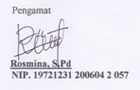

Lampiran 7
LEMBAR OBSERVASI AKTIVITAS SISWA
SIKLUS I PERTEMUAN 2

Petunjuk :
Berilah tanda centang () sesuai dengan pelaksanaan pembelajaran yang dilakukan siswa

No. | Nama | Aspek yang diamati |  |  |  |  | Keterangan
 |  | 1 | 2 | 3 | 4 | 5
1. | MHZ | √ | √ | √ | √ | √
2. | SFE | √ | √ |  | √ | √
3. | MFT |  | √ | √ | √
4. | ADR | √ | √ |  | √ | √
5. | AER | √ |  | √
6. | SAA | √ | √ | √ |  | √
7. | MAD | √ | √ |  | √ | √
8. | ERP |  | √ | √ |  | √
9. | MNA | √ |  | √ | √
10. | RNA | √ |  | √ |  | √
11. | MFA |  | √ | √ | √
12. | MAP | √ |  |  | √ | √
13. | MFP |  | √ |  | √
14. | MI |  |  |  |  |  | Tidak hadir
15. | MIM | √ | √ |  | √ | √
16. | MRN | √ |  | √ | √ | √
17. | RH | √ | √ | √ |  | √
18. | FM | √ | √ |  | √
19. | EPP | √ | √ | √ |  | √
20. | TOU | √ |  | √ | √ | √
21. | RL | √ | √ |  | √
22. | RA | √ | √ | √
23. | FIP | √ |  |  | √ | √
24. | DC | √ | √ | √ |  | √
25. | AR | √ | √ | √ | √ | √
26. | BSM |  | √ |  | √ | √
27. | FF |  |  |  |  |  | Tidak hadir
28. | PK |  | √ |  | √ | √
29. | SA | √ | √ | √ |  | √
30. | SS | √ | √ | √ | √ | √

Keterangan:
- Memperhatikan penjelasan guru.
- Kerjasama dalam kelompok.
- Sistematis dalam melaksanakan demonstrasi
- Tenang saat melaksanakan demonstrasi.
- Menyimpulkan konsep yang telah ditemukan.

LEMBAR OBSERVASI AKTIVITAS SISWA
SIKLUS I PERTEMUAN 2

No | Aspek yang diamati | Jumlah Siswa | Persentase | Kategori
1. | Memperhatikan penjelasan guru. | 22 | 78,5% | B
2. | Kerjasama dalam kelompok. | 21 | 75,0% | B
3. | Sistematis dalam melaksanakan demonstrasi | 17 | 60,7% | C
4. | Tenang saat melaksanakan demonstrasi | 19 | 67,8% | B
5. | Menyimpulkan konsep yang telah ditemukan. | 20 | 71,4% | B

Keterangan:
Sangat Baik (A) dengan persentase 85%-100%.
Baik (B) dengan persentase 70%-84%.
Cukup (C) dengan persentase 55%-69%.
Kurang (D) dengan persentase 40%-54%.
Sangat Kurang (E) dengan persentase 0%-39%.

Makassar, 10 Maret 2014

Lampiran 8

TES AKHIR SIKLUS I

- Jelaskan apa yang dimaksud dengan pembiasan?
- Sebutkan 4 sifat-sifat cahaya yang kamu ketahui!
- Sebutkan 3 cara merawat mata agar tetap sehat?
- Sebutkan 4 alat-alat optik yang kamu ketahui!
- Mengapa kaca spion kendaraan bermotor dibuat dari cermin cembung?
- Jelaskan sifat-sifat bayangan yang dibentuk apabila sebuah benda diletakkan di depan cermin cembung!
- Sebutkan fungsi dari periskop dan lup!
- Sebutkan sifat cahaya yang dibentuk oleh cermin datar!
- Mengapa pensil yang diletakkan dalam gelas yang berisi air kelihatan bengkok!
- Sebutkan 4 hal yang harus diperhatikan ketika akan membuat karya!
- Selamat Bekerja

Lampiran 9
RUBRIK PENILAIAN TES AKHIR SIKLUS I

No | Rubrik | Bobot
1. | Jika jawaban benar | 2
 | Jika tidak menjawab | 0
2. | Jika menjawab 4 dengan benar | 4
 | Jika menjawab kurang dari 4 dan benar | 2
 | Jika tidak menjawab | 0
3. | Jika menjawab 3 dengan benar | 3
 | Jika menjawab kurang dari 3 dan benar | 2
 | Jika tidak menjawb | 0
4. | Jika menjawab 4 dengan benar | 4
 | Jika menjawab kurang dari 4 dan benar | 2
 | Jika tidak menjawab | 0
5. | Jika jawaban benar | 2
 | Jika jawaban kurang tepat | 1
 | Jika tidak menjawab | 0
6. | Jika jawaban benar | 2
 | Jika jawaban kurang tepat | 1
 | Jika tidak menjawab | 0
7. | Jika jawaban benar | 4
 | Jika jawaban kurang benar | 3
 | Jika jawaban hanya menyebutkan 1 | 2
 | Jika tidak menjawab | 0
8. | Jika jawaban benar | 2
 | Jika jawaban kurang tepat | 1
 | Jika tidak menjawab | 0
9. | Jika jawaban benar | 2
 | Jika jawaban kurang tepat | 1
 | Jika tidak menjawab | 0
10. | Jika menjawab 4 dengan benar | 4
 | Jika menjawab kurang dari 4 dan benar | 2
 | Jika tidak menjawab | 0

Lampiran 10
KUNCI JAWABAN TES AKHIR SIKLUS I
- Pembiasan adalah peristiwa pembelokan arah rambatan cahaya setelah melewati medium rambatan yang berbeda.
- Sifat-sifat cahaya yaitu antara lain:
a. Cahaya dapat dipantulkan
b. cahaya dapat dibiaskan
- cahaya dapat menembus benda bening
- cahaya dapat didespersikan
- Cara untuk merawat mata agar tetap sehat yaitu:
a. Mengatur jarak baca (minimal 30 cm);
b. Menonton televisi jangan terlalu dekat;
c. Membaca di ruangan yang terang karena jika kamu membaca di tempat yang kurang terang, pupil mata akan melebar dengan kuat sehingga lama kelamaan akan menimbulkan kelelahan pada mata;
d. Mengonsumsi makanan yang banyak mengandung vitamin A, seperti wortel.
- Adapun empat benda yang merupakan pemanfaatan dari sifat-sifat cahaya meliputi:
a. Lup
b. teleskop
- teropong
- kamera
5. karena sifat yang dihasilkan oleh cermin cembung yaitu maya, tegak, dan diperkecil, sehingga memudahkan kita untuk melihat kendaraan yang ada di belakang kita.
6. penjelasan tentang sifat bayangan yang dihasilkan oleh cermin cembung yaitu:
maya : bayangan yang dapat dilihat dari cermin tetapi tidak dapat ditangkap oleh layar
tegak : bayangan yang dihasilkan sama dengan bendanya, yaitu tidak terbalik
diperkecil : bayangan yang dihasilkan lebih kecil daripada bendanya.
7. Fungsi dari kedua benda tersebut yaitu:
a. Periskop untuk mengamati keadaan di permukaan laut
- Lup berfungsi untuk memudahkan kita melihat benda-benda kecil agar tampak lebih besar
8. Penjelasan tentang sifat bayangan yang dihasilkan oleh cermin datar yaitu:
maya: bayangan yang dapat dilihat dari cermin tetapi tidak dapat ditangkap oleh layar
tegak :bayangan yang dihasilkan sama dengan bendanya, yaitu tidak terbalik
sama besar : bayangan yang dihasilkan sama besar dengan bendanya.

Lampiran 11
DAFTAR NILAI HASIL TES AKHIR SIKLUS I

No | Nama | Nilai | Keterangan
1 | MHZ | 96 | Tuntas
2 | SFE | 89 | Tuntas
3 | MFT | 96 | Tuntas
4 | ADR | 50 | Tidak tuntas
5 | AER | 52 | Tidak tuntas
6 | SAA | 83 | Tuntas
7 | MAD | 96 | Tuntas
8 | ERP | 64 | Tidak tuntas
9 | MNR | 86 | Tuntas
10 | RNA | 62 | Tidak tuntas
11 | MFA | 52 | Tidak tuntas
12 | MAP | 83 | Tuntas
13 | MFP | 76 | Tuntas
14 | MI | 52 | Tidak tuntas
15 | MIM |  | Tidak hadir
16 | MRN | 55 | Tidak tuntas
17 | RH | 80 | Tuntas
18 | FM | 52 | Tidak tuntas
19 | EPP | 89 | Tuntas
20 | TOU | 86 | Tuntas
21 | RL | 41 | Tidak tuntas
22 | RA | 75 | Tuntas
23 | FIP | 96 | Tuntas
24 | DC | 83 | Tuntas
25 | AR | 96 | Tuntas
26 | BSM | 96 | Tuntas
27 | FF |  | Tidak hadir
28 | PK | 75 | Tuntas
29 | SA | 89 | Tuntas
30 | SS | 96 | Tuntas
Jumlah |  | 2151
Rata-rata |  | 71,70
Persentasi ketuntasan |  | 67,9%
Kategori |  | Cukup

                - Ketuntasan belajar klasikal $=\frac{19}{28}x 100\%$ = 67,9%

                - Ketidaktuntasan belajar klasikal $=\frac{9}{28}x 100\%$ = 32,1%

LAMPIRAN
SIKLUS II

Lampiran 12

RENCANA PELAKSANAAN PEMBELAJARAN (RPP)
SIKLUS II
Satuan Pendidikan : SD NEGERI GUNUNG SARI I
Mata Pelajaran : Ilmu Pengetahuan Alam (IPA)
Kelas/Semester : V (Lima) / II (Dua)
Alokasi Waktu : 2 x 35 menit
Pertemuan : I

        - STANDAR KOMPETENSI
7. Memahami perubahan yang terjadi di alam dan hubungannya dengan penggunaan sumber daya alam
        - KOMPETENSI DASAR
  - Mendeskripsikan proses pembentukan tanah karena pelapukan

        - INDIKATOR
          - Kognitif :
  - Proses
Menggolongkan batuan berdasarkan warna, kekerasan permukaan, kasar dan halusnya
  - Produk
Menyebutkan 3 jenis batuan berdasarkan ciri tertentu yang dimilikinya
- Psikomotor :
Terampil dalam melakukan demonstrasi tentang cara mengenal sifat-sifat batuan
- Afektif :
- Karakter
Memiliki sikap disiplin dalam pembelajaran.
Teliti dalam melaksanakan demonstrasi
- Keterampilan sosial :
- Terampil bekerja sama yang baik dengan kelompoknya
- Terampil bertanya dalam proses pembelajaran
- Siswa terampil dalam menyampaikan pendapat tentang materi pembelajaran
- TUJUAN PEMBELAJARAN
          - Kognitif :
  - Proses
Siswa dapat menggolongkan batuan berdasarkan warna, kekerasan permukaan, kasar dan halusnya
  - Produk
Siswa dapat menyebutkan 3 jenis batuan berdasarkan ciri tertentu yang dimilikinya
- Psikomotor :
Siswa dapat memiliki keterampilan dalam melakukan demonstrasi tentang cara mengenal sifat-sifat batuan
- Afektif :
- Karakter
Siswa dapat memiliki sikap disiplin dalam pembelajaran
Siswa dapat memiliki sikap teliti dalam melaksanakan demonstrasi
- Keterampilan Sosial
- Siswa dapat bekerja sama yang baik dengan kelompoknya
- Siswa terampil bertanya dalam proses pembelajaran
- Siswa terampil dalam menyampaikan pendapat tentang materi pembelajaran.
- URAIAN MATERI
Proses Terbentuknya Tanah
Sebenarnya, tanah berasal dari batuan. Batuan akan mengalami pelapukan menjadi butiran butiran yang sangat halus. Lama-kelamaan butiran-butiran halus ini bertambah banyak dan terbentuklah tanah. Batuan banyak sekali jenisnya. Setiap jenis batuan mempunyai tingkat pelapukan yang berbeda-beda. Namun, sebaiknya kenalilah terlebih dahulu mengenai jenis-jenis batuan di permukaan bumi.
1. Jenis-Jenis Batuan
Setiap jenis batuan mempunyai sifat yang berbeda. Sifat batuan tersebut meliputi bentuk, warna, kekerasan, kasar atau halus, dan mengilap atau tidaknya permukaan batuan. Kamu sebaiknya mengenal sifat-sifat batuan terlebih dahulu. Berdasarkan proses terbentuknya, terdapat tiga jenis batuan yang menyusun lapisan kerak bumi. Tiga jenis batuan tersebut yaitu batuan beku (batuan magma atau vulkanik), batuan endapan (batuan sedimen), dan batuan malihan (batuan metamorf).
a. Batuan Beku (Batuan Magma/Vulkanik)
Batuan beku adalah batuan yang terbentuk dari magma yang membeku. Magma merupakan benda cair yang sangat panas dan terdapat di perut bumi. Magma yang mencapai permukaan bumi disebut lava. Semula batuan beku berupa lelehan magma yang besar.
b. Batuan Endapan (Batuan Sedimen)
Batuan endapan adalah batuan yang terbentuk dari endapan hasil pelapukan batuan. Batuan ini dapat pula terbentuk dari batuan yang terkikis atau dari endapan sisa-sisa binatang dan tumbuhan.
c. Batuan Malihan (Metamorf)
Batuan malihan (metamorf) berasal dari batuan sedimen yang mengalami perubahan (metamorfosis). Batuan sedimen ini mengalami perubahan karena mendapat panas dan tekanan dari dalam Bumi. Jika mendapat panas terusmenerus, batuan ini akan berubah menjadi batuan malihan.
- METODE PEMBELAJARAN
Metode :
  - Ceramah
  - Diskusi
  - Demonstrasi
  - Pemberian tugas
- SUMBER/MEDIA PEMBELAJARAN
sumber
- IPA Salingtemas untuk SD kelas V hal 123-128
- Ilmu Pengetahuan Alam untuk SD Kelas V hal 117-123
- Senang Belajar Ilmu Pengetahuan Alam untuk SD/Madrasah Ibtidaiyah kelas V hal 147-151
Media Pembelajaran
Jenis batuan yang terdapat di lingkungan sekitar
- KEGIATAN PEMBELAJARAN
A. Pendahuluan
Kegiatan | Waktu
- Mengucapkan salam  - Sebelum pelajaran di mulai guru mengajak siswa untuk berdoa.  - Mengabsen siswa, memeriksa kebersihan dan kerapian kelas  - Menyampaikan tujuan pembelajaran yang berkaitan dengan materi yang diajarakan  - Guru memberikan motivasi kepada siswa | 10 menit

B. Inti
Kegiatan | Waktu
- Guru menyampaikan kompetensi yang ingin dicapai  - Guru mempersiapkan berbagai jenis batuan yang ada di lingkungan sekitar  - Guru membagi siswa menjadi 6 kelompok secara heterogen  - Guru melaksanakan demonstrasi tentang sifat batuan.  - Siswa melaksanakan demonstrasi tentang sifat batuan.  - Tiap siswa mengemukakan hasil analisanya dan ditanggapi oleh kelompok lain.  - Guru memberikan evaluasi. | 50 menit

C. Penutup
Kegiatan | Waktu
- Guru bersama siswa menyimpulkan materi pelajaran  - Pesan moral dan menymapaikan materi selanjutnya  - Guru menutup pelajaran | 10 menit

IX. PENILAIAN
- Teknik penilaian : Tertulis
- Bentuk Instrument : Essay
- Instrumen : Terlampir
- Kunci jawaban : Terlampir
- Pedoman Penilaian: Terlampir
X. DAFTAR PUSTAKA
- Azmiyawati, Choiril, dkk.2008. IPA Salingtemas untuk SD kelas V. Jakarta : BSE Pusat Perbukuan Depdiknas
- Rositawaty, dkk. 2008. Senang Belajar Ilmu Pengetahuan Alam 5 untuk Sekolah Dasar/Madrasah Ibtidaiyah Kelas V. Jakarta : BSE Pusat Perbukuan Depdiknas
- Sulistiyanto, Heri, dkk. 2008. Ilmu Pengetahuan Alam untuk SD kelas V. Jakarta : BSE Pusat Perbukuan Depdiknas

Makassar, 17 Maret 2014

Guru Kelas V Peneliti

ROSMINA, S.Pd AHDANIAH FITRIYANI
NIP. 19721231 200604 2 057 NIM.104 704 278

Mengetahui;
Kepala SD Negeri Gunung Sari I

Hj.YASSENG, S.Pd
NIP.19600715 198203 2 015

Lampiran 13
LEMBAR KERJA SISWA (LKS)
SIKLUS II PERTEMUAN KE-1

Mata Pelajaran : Ilmu Pengetahuan Alam
Kelas /Semester : V (Lima) / II (Dua)
Hari/Tanggal : Senin, 17 Maret 2014
Alokasi Waktu : 10 Menit
Nama anggota kelompok : 1. .............................................................
2. ............................................................
3. .............................................................
4. .............................................................
5. .............................................................
Mengenal Sifat-Sifat Batuan
1. Sediakan berbagai macam batuan yang ada di sekitar tempat tinggalmu!
2. Gores tiap-tiap batu dengan paku besar dan tajam!
a. Jika goresan meninggalkan bekas yang dalam, batu tersebut bersifat lunak.
b. Jika bekas goresan tidak dalam, batu tersebut bersifat agak keras.
c. Jika goresan tidak memberi bekas, batu tersebut bersifat keras.
3. Amati kenampakan batuan-batuan tersebut yang meliputi bentuk, warna, permukaan, dan kilapnya!
4. Isikan hasil pengamatanmu dalam tabel berikut!
No | Jenis Batu | Sifat-sifatnya
 |  | Bentuk | Warna | Keras atau Lunak | Permukaan kasar atau halus | Mengkilap atau tidak
5. Tulislah kesimpulan dari hasil pengamatanmu
Lampiran 14

RENCANA PELAKSANAAN PEMBELAJARAN (RPP)
SIKLUS II
Satuan Pendidikan : SD NEGERI GUNUNG SARI I
Mata Pelajaran : Ilmu Pengetahuan Alam (IPA)
Kelas/Semester : V (Lima) / II (Dua)
Alokasi Waktu : 2 x 35 menit
Pertemuan : II

        - STANDAR KOMPETENSI
7. Memahami perubahan yang terjadi di alam dan hubungannya dengan penggunaan sumber daya alam
        - KOMPETENSI DASAR
  - Mengidentifikasi jenis-jenis tanah

        - INDIKATOR
          - Kognitif :
  - Proses
Mengamati jenis-jenis tanah yang ada di lingkungan sekitar
  - Produk
Menyebutkan 3 jenis tanah berdasarkan komposisi penyusunnya
- Psikomotor :
Terampil dalam melakukan demonstrasi tentang cara mengenal sifat-sifat tanah
- Afektif :
- Karakter
Memiliki sikap disiplin dalam pembelajaran.
Teliti dalam melaksanakan demonstrasi
- Keterampilan sosial :
- Terampil bekerja sama yang baik dengan kelompoknya
- Terampil bertanya dalam proses pembelajaran
- Terampil dalam menyampaikan pendapat tentang materi pembelajaran
- TUJUAN PEMBELAJARAN
          - Kognitif :
  - Proses
Siswa dapat mengamati jenis-jenis tanah yang ada di lingkungan sekitar

  - Produk
Siswa dapat menyebutkan 3 jenis tanah berdasarkan komposisi penyusunnya
- Psikomotor :
Siswa dapat memiliki keterampilan dalam melakukan demonstrasi tentang cara mengenal sifat-sifat tanah
- Afektif :
- Karakter
Siswa dapat memiliki sikap disiplin dalam pembelajaran
Siswa dapat memiliki sikap teliti dalam melaksanakan demonstrasi
- Keterampilan Sosial
- Siswa dapat bekerja sama yang baik dengan kelompoknya
- Siswa terampil bertanya dalam proses pembelajaran
- Siswa terampil dalam menyampaikan pendapat tentang materi pembelajaran.
- URAIAN MATERI
- Proses Pembentukan Tanah karena pelapukan
Batuan memerlukan waktu jutaan tahun untuk berubah menjadi tanah. Batuan menjadi tanah karena pelapukan. Batuan dapat mengalami pelapukan karena berbagai faktor, di antaranya cuaca dan kegiatan makhluk hidup. Faktor cuaca yang menyebabkan pelapukan batuan, misalnya suhu dan curah hujan. Pelapukan yang disebabkan oleh faktor cuaca ini disebut pelapukan fisika. Adapun makhluk hidup yang menyebabkan pelapukan, misalnya pepohonan dan lumut. Pelapukan yang disebabkan oleh aktivitas makhluk hidup ini disebut pelapukan biologi.
a. Pelapukan Fisika
Pelapukan fisika disebabkan oleh berbagai faktor alam. Faktor alam itu antara lain: angin, air, perubahan suhu, dan gelombang laut. Angin yang senantiasa bertiup kencang dapat mengikis batuan sedikit demi sedikit. Kondisi ini dapat mengakibatkan batuan mengalami erosi. Erosi batuan menyebabkan terjadinya padang pasir. Selain itu, angin yang bertiup sangat kencang juga dapat menggeser batuan. Saat bergeser inilah batuan bergesekan dengan batuan lain sehingga mengalami penggerusan. Batuan akan pecah menjadi bagian yang lebih kecil, misalnya pasir dan kerikil.
Perubahan suhu secara drastis juga dapat mengakibatkan pelapukan batuan.
Saat suhu tinggi atau panas, batu akan mengembang. Sementara itu, saat suhu rendah atau dingin, batu akan menyusut kembali. Perubahan ini terjadi silih berganti antara siang dan malam. Adanya perubahan suhu yang silih berganti ini, lama-kelamaan dapat mengakibatkan batuan tersebut pecah.
b. Pelapukan Biologi
Pelapukan secara biologi dapat disebabkan oleh tumbuhan atau lumut yang menempel di permukaan batuan. Tumbuhan merambat dan lumut menempel di permukaan batuan. Tumbuhan merambat akan menimbulkan lubang-lubang pada batuan tempat akarnya melekat. Lubang-lubang ini lama-kelamaan bertambah besar dan banyak. Akhirnya, batuan tersebut akan hancur
- Komposisi dan Jenis-Jenis Tanah
Jenis tanah yang dibentuk dari hasil pelapukan batuan tentunya berbedaantara tempat yang satu den gan tempat yang lainnya. Hal ini sangat dipengaruhioleh jenis batuan yang membentuknya. Berdasarkan komposisi penyusunnya, tanah dibedakan menjadi tiga jenis, yaitu tanah berpasir, tanah berhumus, dan tanah liat.
a. Tanah berpasir
Tanah berpasir merupakan jenis tanah yang gembur dan mudah dilalui oleh air. Tanah jenis ini mengandung sedikit bahan organik yang berasal dari makhluk hidup. Hal inilah yang menyebabkan tanah berpasir tidak begitu subur.
b. Tanah berhumus
Humus berasal dari sisa-sisa tumbuhan. Tanah yang mengandung banyak humus merupakan jenis tanah yang memiliki kesuburan yang sangat baik. Tanah jenis ini dapat menahan air dan merupakan tanah yang paling subur dibandingkan dengan jenis tanah lainnya.
c. Tanah liat
Jenis tanah ini banyak digunakan untuk pembuatan keramik dan kerajinan lainnya. Dalam keadaan basah tanah ini lengket dan sangat elastis. Tanah jenis ini sulit dilalui oleh air dan tidak banyak mengandung bahan organik.
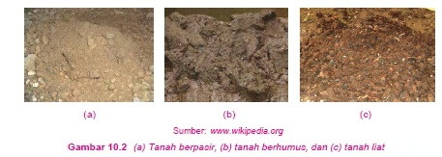
- METODE PEMBELAJARAN
Metode :
  - Ceramah
  - Diskusi
  - Demonstrasi
  - Pemberian tugas
- SUMBER/MEDIA PEMBELAJARAN
sumber
- IPA Salingtemas untuk SD kelas V hal 128-133
- Ilmu Pengetahuan Alam untuk SD Kelas V hal 150-151
- Senang Belajar Ilmu Pengetahuan Alam untuk SD/Madrasah Ibtidaiyah kelas V hal 119-123
Media Pembelajaran
            - jenis tanah yang terdapat di lingkungan sekitar
VIII. KEGIATAN PEMBELAJARAN
A. Pendahuluan
Kegiatan | Waktu
- Mengucapkan salam  - Sebelum pelajaran di mulai guru mengajak siswa  untuk berdoa.  - Mengabsen siswa, memeriksa kebersihan dan  kerapian kelas  - Menyampaikan tujuan pembelajaran tentang jenis-jenis tanah  - Guru memberikan motivasi kepada siswa | 10 menit

B. Inti
Kegiatan | Waktu
- Guru menyampaikan kompetensi yang ingin dicapai  - Guru memperkenalkan tanah berpasir, tanah liat, dan tanah humus  - Guru membagi siswa menjadi 6 kelompok secara heterogen  - Guru melaksanakan demonstrasi tentang kemampuan masing-masing tanah dalam menyerap air.  - Siswa melaksanakan demonstrasi tentang kemampuan masing-masing tanah dalam menyerap air.  - Tiap kelompok siswa mengemukakan hasil analisanya dan ditanggapi oleh kelompok lain.  - Guru memberikan evaluasi. | 50 menit

C. Penutup
Kegiatan | Waktu
- Guru bersama siswa menyimpulkan materi pelajaran  - Pesan moral dan menymapaikan materi selanjutnya  - Guru menutup pelajaran | 10 menit
IX. PENILAIAN
- Teknik penilaian : Tertulis
- Bentuk Instrument : Essay
- Instrumen : Terlampir
- Kunci jawaban : Terlampir
- Pedoman Penilaian: Terlampir
X. DAFTAR PUSTAKA
- Azmiyawati, Choiril, dkk.2008. IPA Salingtemas untuk SD kelas V. Jakarta : BSE Pusat Perbukuan Depdiknas
- Rositawaty, dkk. 2008. Senang Belajar Ilmu Pengetahuan Alam 5 untuk Sekolah Dasar/Madrasah Ibtidaiyah Kelas V. Jakarta : BSE Pusat Perbukuan Depdiknas
- Sulistiyanto, Heri, dkk. 2008. Ilmu Pengetahuan Alam untuk SD kelas V. Jakarta : BSE Pusat Perbukuan Depdiknas

Makassar, 26 Maret 2014

Guru Kelas V Peneliti

ROSMINA, S.Pd AHDANIAH FITRIYANI
NIP. 19721231 200604 2 057 NIM.104 704 278

Mengetahui;
Kepala SD Negeri Gunung Sari I

Hj.YASSENG, S.Pd
NIP.19600715 198203 2 015
Lampiran 15

LEMBAR KERJA SISWA (LKS)
SIKLUS II/PERTEMUAN KE-2

Mata Pelajaran : Ilmu Pengetahuan Alam
Kelas /Semester : V (Lima) / II (Dua)
Hari/Tanggal :
Alokasi Waktu : 10 Menit
Nama anggota kelompok : 1. .............................................................
2. ............................................................
3. .............................................................
4. .............................................................
5. .............................................................
Penyerapan Air oleh Tanah
Tujuan
Dapat mengamati kemampuan tanah dalam menyerap air
Alat dan bahan
1. 3 buah gelas plastik bekas air mineral 4. Tanah berpasir
2. Air ledeng secukupnya 5. Tanah humus
3. Tanah liat
Langkah kerja
1. Masukkan tanah liat ke dalam gelas A.
2. Masukkan tanah berpasir ke dalam gelas B.
3. Masukkan tanah yang berasal dari kebun atau ladang ke dalam gelas C.
4. Siramkan air dengan volume yang sama ke setiap gelas.
Jawablah pertanyaan berikut
1. Amati, apakah air diserap oleh setiap tanah?
2. Tanah manakah yang paling mudah dan banyak menyerap air?
3. Tanah manakah yang paling sukar menyerap air?
4. Apa yang dapat kamu simpulkan dari kegiatan ini?

Lampiran 16

LEMBAR OBSERVASI AKTIVITAS MENGAJAR GURU
SIKLUS II PERTEMUAN 1

Petunjuk :
Berilah tanda centang () sesuai dengan pelaksanaan pembelajaran yang dilakukan guru

No | Aspek Yang Diamati | Indikator |  | Kategori |  |  |  | Ket.
 |  |  |  | B | C | K
1. | Menentukan kompetensi yang ingin dicapai |  | Menuliskan kompetensi di papan tulis.  Menyampaikan secara lisan kompetensi yang ingin dicapai. | 3
2. | Menyusun prosedur pembelajaran |  | Membimbing siswa dalam menentukan perencanaan tindakan.  Membagi tugas pada setiap anggota kelompok |  | 2
3. | Menyiapkan alat atau bahan keperluan demonstrasi |  | mengaktifkan siswa dalam menyebutkan nama alat atau bahan  Menampilkan alat atau bahan yang tidak terlalu kecil | 3
4. | Melaksanakan demonstrasi |  | Membimbing kelompok yang mengalami kesulitan dalam melakukan demonstrasi.  Mengawasi setiap kelompok dalam melakukan demonstrasi. |  | 2
5. | Menganalisis hasil demonstrasi |  | Mengawasi aktivitas/keterlibatan anggota kelompok  Membimbing kelompok melakukan analisis | 3
6. | Menyimpulkan konsep yang diperoleh dari demonstrasi |  | Menyimpulkan dengan cara menuliskan hal-hal pokok/penting di lembar kerja.  Menentukan pelaksana dalam laporan / presentasi kelompok. |  | 2

Keterangan :
Baik = 3 (Jika melakukan dua indikator).
Cukup = 2 (Jika melakukan satu indikator).
Kurang = 1 (Jika tidak sesuai indikator yang dilakukan).

Lampiran 17
LEMBAR OBSERVASI AKTIVITAS MENGAJAR GURU
SIKLUS II PERTEMUAN 2

Petunjuk :
Berilah tanda centang () sesuai dengan pelaksanaan pembelajaran yang dilakukan guru

No | Aspek Yang Diamati | Indikator |  | Kategori |  |  |  | Ket.
 |  |  |  | B | C | K
1. | Menentukan kompetensi yang ingin dicapai |  | Menuliskan kompetensi di papan tulis.  Menyampaikan secara lisan kompetensi yang ingin dicapai. | 3
2. | Menyusun prosedur pembelajaran |  | Membimbing siswa dalam menentukan perencanaan tindakan.  Membagi tugas pada setiap anggota kelompok |  | 2
3. | Menyiapkan alat atau bahan keperluan demonstrasi |  | mengaktifkan siswa dalam menyebutkan nama alat atau bahan  Menampilkan alat atau bahan yang tidak terlalu kecil | 3
4. | Melaksanakan demonstrasi |  | Membimbing kelompok yang mengalami kesulitan dalam melakukan demonstrasi.  Mengawasi setiap kelompok dalam melakukan demonstrasi. | 3
5. | Menganalisis hasil demonstrasi |  | Mengawasi aktivitas/keterlibatan anggota kelompok  Membimbing kelompok melakukan analisis | 3
6. | Menyimpulkan konsep yang diperoleh dari demonstrasi |  | Menyimpulkan dengan cara menuliskan hal-hal pokok/penting di lembar kerja.  Menentukan pelaksana dalam laporan / presentasi kelompok. |  | 2

Keterangan :
Baik = 3 (Jika melakukan dua indikator).
Cukup = 2 (Jika melakukan satu indikator).
Kurang = 1 (Jika tidak sesuai indikator yang dilakukan).

Lampiran 18
LEMBAR OBSERVASI AKTIVITAS SISWA
SIKLUS II PERTEMUAN 1

Petunjuk :
Berilah tanda centang () sesuai dengan pelaksanaan pembelajaran yang dilakukan siswa

No. | Nama | Aspek yang diamati |  |  |  |  | Keterangan
 |  | 1 | 2 | 3 | 4 | 5
1. | MHZ | √ | √ | √ | √ | √
2. | SFE | √ | √ | √ | √ | √
3. | MFT | √ | √ | √
4. | ADR | √ |  | √ | √ | √
5. | AER |  | √ |  | √ | √
6. | SAA | √ | √ | √ | √
7. | MAD | √ |  | √ | √ | √
8. | ERP |  | √ | √ | √
9. | MNA | √ | √ |  | √ | √
10. | RNA | √ |  | √ | √ | √
11. | MFA |  | √ |  | √
12. | MAP | √ | √ |  | √ | √
13. | MFP | √ |  | √ | √ | √
14. | MI | √ |  | √ |  | √
15. | MIM |  |  |  |  |  | Tidak hadir
16. | MRN | √ | √ |  | √ | √
17. | RH | √ | √ |  | √ | √
18. | FM |  | √ |  | √ | √
19. | EPP | √ | √ | √ |  | √
20. | TOU | √ | √ | √ |  | √
21. | RL |  | √ |  | √
22. | RA | √ | √ |  | √ | √
23. | FIP | √ | √ | √ | √
24. | DC | √ | √ | √ |  | √
25. | AR | √ | √ | √ | √ | √
26. | BSM | √ |  | √ | √
27. | FF |  |  |  |  |  | Tidak hadir
28. | PK | √ | √ | √ |  | √
29. | SA | √ |  | √ | √ | √
30. | SS | √ | √ | √ | √ | √

Keterangan:
- Memperhatikan penjelasan guru.
- Kerjasama dalam kelompok.
- Sistematis dalam melaksanakan demonstrasi
- Tenang saat melaksanakan demonstrasi.
- Menyimpulkan konsep yang telah ditemukan.

LEMBAR OBSERVASI AKTIVITAS SISWA
SIKLUS II PERTEMUAN 1

No | Aspek yang diamati | Jumlah Siswa | Persentase | Kategori
1. | Memperhatikan penjelasan guru. | 23 | 82,14% | B
2. | Kerjasama dalam kelompok. | 21 | 75,0% | B
3. | Sistematis dalam melaksanakan demonstrasi | 19 | 67,85% | C
4. | Tenang saat melaksanakan demonstrasi | 22 | 78,57% | B
5. | Menyimpulkan konsep yang telah ditemukan. | 21 | 75,00% | B

Keterangan:
Sangat Baik (A) dengan persentase 85%-100%.
Baik (B) dengan persentase 70%-84%.
Cukup (C) dengan persentase 55%-69%.
Kurang (D) dengan persentase 40%-54%.
Sangat Kurang (E) dengan persentase 0%-39%.

Makassar, 17 Maret 2014

Lampiran 19
LEMBAR OBSERVASI AKTIVITAS SISWA
SIKLUS II PERTEMUAN 2

Petunjuk :
Berilah tanda centang () sesuai dengan pelaksanaan pembelajaran yang dilakukan guru

No. | Nama | Aspek yang diamati |  |  |  |  | Keterangan
 |  | 1 | 2 | 3 | 4 | 5
1. | MHZ | √ | √ | √ | √ | √
2. | SFE | √ | √ | √ | √ | √
3. | MFT |  | √ | √ | √ | √
4. | ADR | √ |  | √ | √
5. | AER | √ | √ |  | √ | √
6. | SAA | √ | √ | √ |  | √
7. | MAD | √ | √ | √ | √ | √
8. | ERP | √ | √ |  | √ | √
9. | MNA | √ | √ | √ |  | √
10. | RNA | √ |  | √ | √ | √
11. | MFA |  |  |  |  |  | Tidak hadir
12. | MAP |  |  |  |  |  | Tidak hadir
13. | MFP | √ |  | √ | √ | √
14. | MI |  | √ | √ | √ | √
15. | MIM |  |  |  |  |  | Tidak hadir
16. | MRN | √ | √ | √ | √
17. | RH | √ | √ | √ | √ | √
18. | FM | √ | √ |  |  | √
19. | EPP |  | √ | √ | √ | √
20. | TOU | √ | √ | √ | √ | √
21. | RL | √ | √ |  | √
22. | RA | √ | √ | √ | √ | √
23. | FIP | √ | √ | √ | √ | √
24. | DC | √ | √ |  | √ | √
25. | AR | √ | √ | √ | √ | √
26. | BSM | √ | √ | √ | √
27. | FF |  |  |  |  |  | Tidak hadir
28. | PK | √ | √ | √ |  | √
29. | SA | √ | √ | √ | √ | √
30. | SS | √ | √ | √ | √ | √

Keterangan:
- Memperhatikan penjelasan guru.
- Kerjasama dalam kelompok.
- Sistematis dalam melaksanakan demonstrasi
- Tenang saat melaksanakan demonstrasi.
- Menyimpulkan konsep yang telah ditemukan.

LEMBAR OBSERVASI AKTIVITAS SISWA
SIKLUS II PERTEMUAN 2

No | Aspek yang diamati | Jumlah Siswa | Persentase | Kategori
1. | Memperhatikan penjelasan guru. | 23 | 88,46% | A
2. | Kerjasama dalam kelompok. | 23 | 88,46% | A
3. | Sistematis dalam melaksanakan demonstrasi | 21 | 80,76% | B
4. | Tenang saat melaksanakan demonstrasi | 22 | 84,61% | B
5. | Menyimpulkan konsep yang telah ditemukan. | 22 | 84,61% | B

Keterangan:
Sangat Baik (A) dengan persentase 85%-100%.
Baik (B) dengan persentase 70%-84%.
Cukup (C) dengan persentase 55%-69%.
Kurang (D) dengan persentase 40%-54%.
Sangat Kurang (E) dengan persentase 0%-39%.

Makassar, 26 Maret 2014

Lampiran 20
TES AKHIR SIKLUS II
- Berilah tanda silang (x) di depan jawaban yang benar
- Lapisan permukaan bumi yang sering kita pijak adalah ....
a. tanah c. batu
b. rumput d. kebun
- Tanah merupakan hasil pelapukan dari ....
a. tanah liat c. batuan
b. pasir d. tebing
- Jenis tanah yang paling sukar dilalui air yaitu . . . .
a. tanah berpasir c. tanah berkapur
b. tanah berhumus d. tanah liat
- Salah satu ciri tanah berhumus adalah mengandung banyak ....
a. pasir c. kapur
b. humus d. air
- Tanah liat banyak digunakan dalam pembuatan kerajinan berupa ....
a. mainan c. kaca
b. alat musik d. Keramik

B. Jawablah pertanyaan di bawah ini dengan tepat
- Sebutkan 3 jenis pelapukan batuan!
- Jelaskan apa yang dimaksud dengan pelapukan fisika dan pelapukan biologi!
- Tuliskan 4 jenis tanah yang kalian ketahui!
- Jelaskan yang dimaksud dengan tanah humus!
- Apakah setiap tanah memiliki kemampuan yang sama dalam menyerap air.? Jelaskan!

Lampiran 21
RUBRIK PENILAIAN TES AKHIR SIKLUS II

No | Jenis Soal | No.Soal | Keterangan | Bobot
1 | Pilihan Ganda | 1-5 | Jika jawaban benar | 1
 |  |  | Jika jawaban salah | 0
2 | Essay | 1 | Jika menjawab lengkap dan benar | 3
 |  |  | Jika jawaban kurang lengkap | 2
 |  |  | Jika menjawab salah/tidak ada jawaban | 0
 |  | 2 | Jika menjawab benar | 4
 |  |  | Jika jawaban kurang lengkap | 2
 |  |  | Jika menjawab salah/tidak ada jawaban | 0
 |  | 3 | Jika menjawab lengkap dan benar | 4
 |  |  | Jika menjawab kurang lengkap | 2
 |  |  | Jika menjawab salah/tidak ada jawaban | 0
 |  | 4  5 | Jika menjawab lengkap dan benar | 2
 |  |  | Jika menjawab kurang lengkap | 1
 |  |  | Jika tidak ada jawaban | 0
 |  |  | Jika menjawab lengkap dan benar | 5
 |  |  | Jika menjawab kurang lengkap | 3
 |  |  | Jika tidak ada jawaban | 0

Lampiran 22
KUNCI JAWABAN TES AKHIR SIKLUS II
- Pilihan ganda
  - A
  - C
  - D
  - B
  - D
- Essay
- Jenis-jenis pelapukan yaitu:
  - Pelapukan biologi
  - Pelapukan fisika
  - Pelapukan kimia
- Pelapukan fisika yaitu pelapukan yang disebabkan oleh perubahan suhu. Sedangkan pelapukan biologi yaitu pelapukan yang disebabkan oleh makhluk hidup.
- Tanah berpasir, tanah liat, tanah humus, dan tanah berkapur.
- Tanah humus adalah tanah yang banyak mengandung bahan organik dan tergolong tanah yang subur. Tanah ini memiliki ciri berwarna hitam dan dapat menahan air.
- Tidak, setiap tanah memiliki kemampuan yang berbeda dalam menyerap air.
Tanah berpasir adalah tanah yang mudah menyerap air sedangkan tanah liat adalah tanah yang sukar menyerap air.

Lampiran 23
DATA HASIL TES AKHIR SIKLUS II

No | Nama | Nilai | Keterangan
1 | MHZ | 100 | Tuntas
2 | SFE | 86 | Tuntas
3 | MFT | 95 | Tuntas
4 | ADR | 65 | Tidak tuntas
5 | AER | 86 | Tuntas
6 | SAA | 95 | Tuntas
7 | MAD | 100 | Tuntas
8 | ERP | 78 | Tuntas
9 | MNR |  | Tidak hadir
10 | RNA | 86 | Tuntas
11 | MFA |  | Tidak hadir
12 | MAP | 82 | Tuntas
13 | MFP | 91 | Tuntas
14 | MI | 78 | Tuntas
15 | MIM |  | Tidak hadir
16 | MRN | 95 | Tuntas
17 | RH | 95 | Tuntas
18 | FM | 60 | Tidak tuntas
19 | EPP | 100 | Tuntas
20 | TOU | 95 | Tuntas
21 | RL | 82 | Tuntas
22 | RA | 82 | Tuntas
23 | FIP | 95 | Tuntas
24 | DC | 95 | Tuntas
25 | AR | 100 | Tuntas
26 | BSM | 91 | Tuntas
27 | FF |  | Tidak hadir
28 | PK | 78 | Tuntas
29 | SA | 95 | Tuntas
30 | SS | 95 | Tuntas
Jumlah |  | 2300
Rata-rata |  | 76,66
Persentasi ketuntasan |  | 92,3%
Kategori |  | Sangat Baik

                - Ketuntasan belajar klasikal $=\frac{24}{26}x 100\%$ = 92,3%

                - Ketidaktuntasan belajar klasikal $=\frac{2}{26}x 100\%$ = 7,7%
Lampiran 24

REKAPITULASI NILAI TES AKHIR SIKLUS I DAN II

No | Nama | Nilai Siklus I | Nilai Siklus 2 | Keterangan
1 | MHZ | 96 | 100 | Tuntas/menurun
2 | SFE | 89 | 86 | Tuntas/menurun
3 | MFT | 96 | 95 | Tuntas/menurun
4 | ADR | 50 | 65 | Tidak tuntas
5 | AER | 52 | 86 | Tuntas/meningkat
6 | SAA | 83 | 95 | Tuntas/meningkat
7 | MAD | 96 | 100 | Tuntas/meningkat
8 | ERP | 64 | 78 | Tuntas/meningkat
9 | MNR | 86 |  | Tidak hadir
10 | RNA | 62 | 86 | Tuntas/meningkat
11 | MFA | 52 |  | Tidak hadir
12 | MAP | 83 | 82 | Tuntas/menurun
13 | MFP | 76 | 91 | Tuntas/meningkat
14 | MI | 52 | 78 | Tuntas/meningkat
15 | MIM |  |  | Tidak hadir
16 | MRN | 55 | 95 | Tuntas/meningkat
17 | RH | 80 | 95 | Tuntas/meningkat
18 | FM | 52 | 60 | Tidak tuntas
19 | EPP | 89 | 100 | Tuntas/meningkat
20 | TOU | 86 | 95 | Tuntas/meningkat
21 | RL | 41 | 82 | Tuntas/meningkat
22 | RA | 75 | 82 | Tuntas/meningkat
23 | FIP | 96 | 95 | Tuntas/menurun
24 | DC | 83 | 95 | Tuntas/meningkat
25 | AR | 96 | 100 | Tuntas/meningkat
26 | BSM | 96 | 91 | Tuntas/menurun
27 | FF |  |  | Tidak hadir
28 | PK | 75 | 78 | Tuntas/meningkat
29 | SA | 89 | 95 | Tuntas/meningkat
30 | SS | 96 | 95 | Tuntas/menurun
Jumlah | 2151 | 2300
Rata-rata | 71,7 | 76,6
Ketuntasan | 19 Orang | 24 Orang
Ketidaktuntasan | 9 Orang | 2 Orang
Persentasi Ketuntasan | 67,9% | 92,3%
Kategori | Cukup | Sangat Baik

Lampiran 25
REKAPITULASI OBSERVASI GURU

No | Aspek YangDiamati | Kategori Setiap Siklus (Baik, Cukup, dan Kurang) |  |  |  | Ket.
 |  | Siklus I Pertemuan 1 | Siklus I Pertemuan 2 | Siklus II Pertemuan 1 | Siklus II Pertemuan 2
1 | Menentukan kompetensi yang ingin dicapai | C | B | B | B | BAIK
2 | Menyusun prosedur pembelajaran | B | C | B | B | BAIK
3 | Menyiapkan alat atau bahan keperluan demonstrasi | C | C | B | B | BAIK
4 | Melaksanakan demonstrasi | C | C | B | B | BAIK
5 | Menganalisis hasil demonstrasi | C | B | B | B | BAIK
6 | Menyimpulkan konsep yang diperoleh dari demonstrasi | C | C | B | B | BAIK

REKAPITULASI OBSERVASI SISWA

No | Aspek yang diamatis | Kategori Setiap Siklus |  |  |  | Ket.
 |  | Siklus I Pertemuan 1 | Siklus I Pertemuan 2 | Siklus II Pertemuan 1 | Siklus II Pertemuan 2
1. | Memperhatikan penjelasan guru. | B | B | B | A | BAIK
2. | Kerjasama dalam kelompok. | C | B | B | A | BAIK
3. | Sistematis dalam melaksanakan demonstrasi | C | C | C | B | BAIK
4. | Tenang saat melaksanakan demosntrasi | B | C | B | B | BAIK
5. | Menyimpulkan konsep yang telah ditemukan. | C | B | B | B | BAIK

DOKUMENTASI

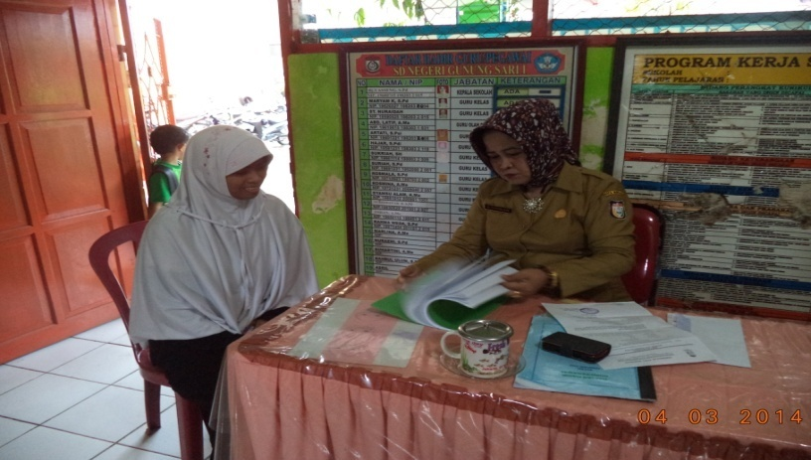

Pertemuan peneliti dengan kepala SD Negeri Gunung Sari 1 Kota Makassar

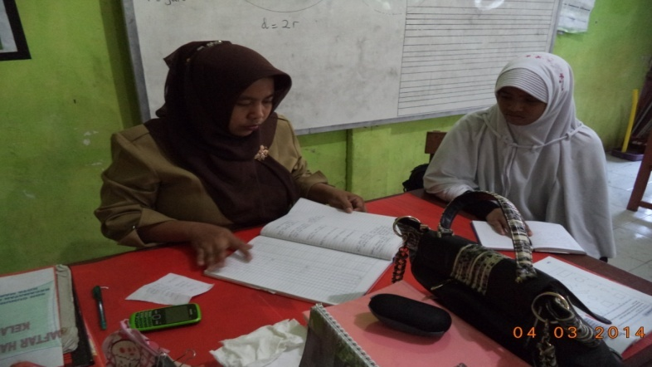

Peneliti mendiskusikan rencana penelitian dengan guru kelas V

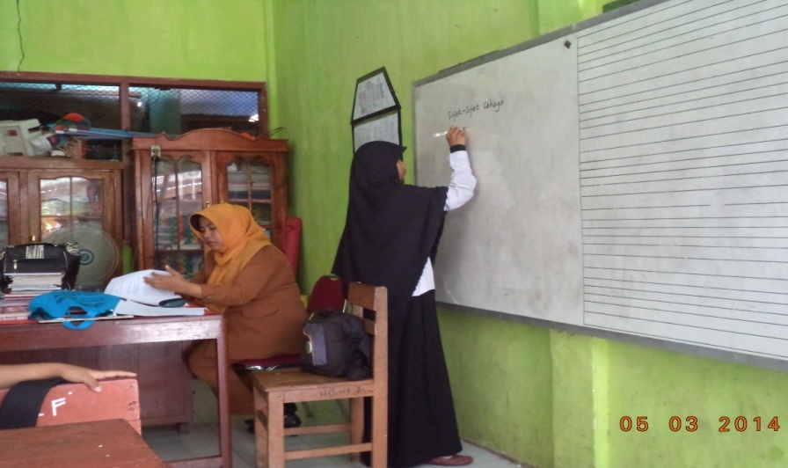

Peneliti menuliskan kompetensi yang akan dicapai

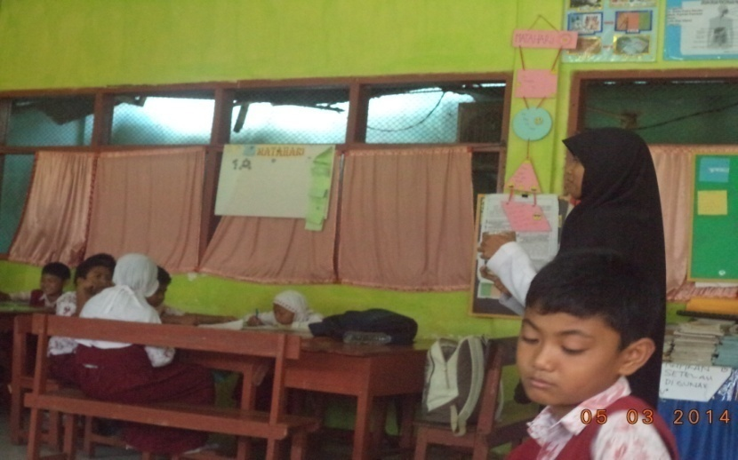

Peneliti menjelaskan materi pelajaran

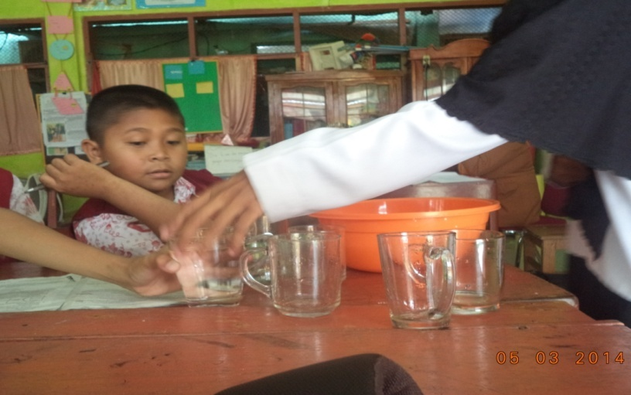

mempersiapkan alat dan bahan untuk demonstrasi

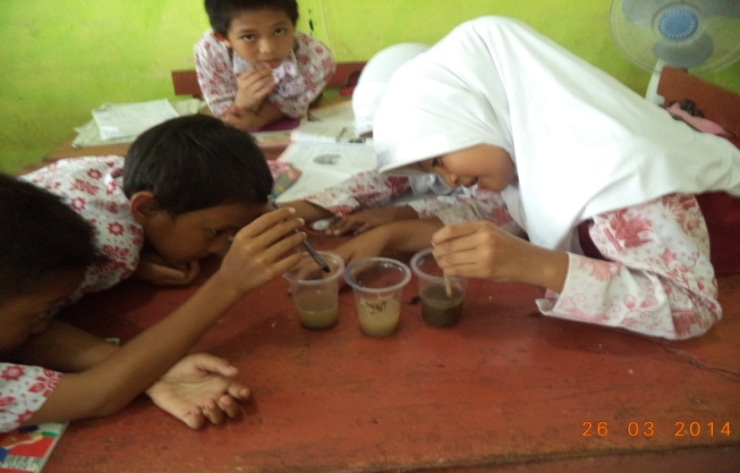

Siswa melaksanakan demonstrasi

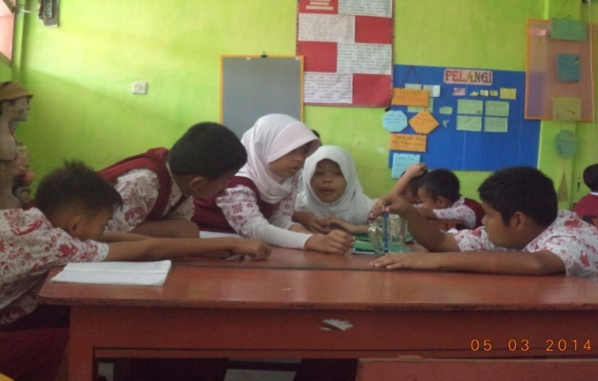

Siswa mengamati hasil demonstrasi
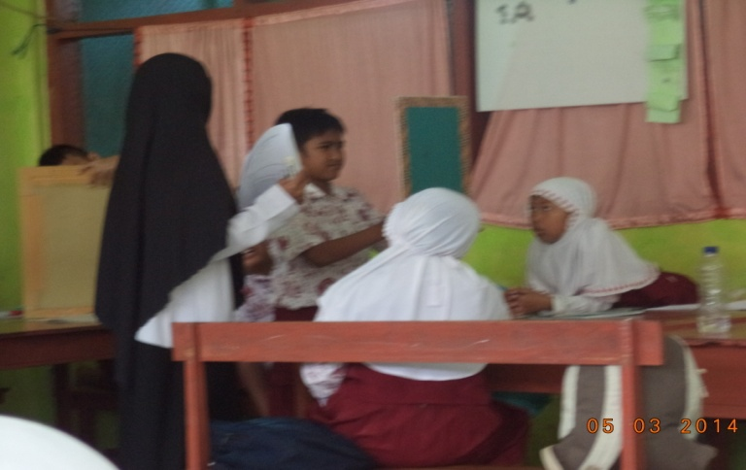

Membimbing kelompok yang mengalami kesulitan dalam demonstrasi

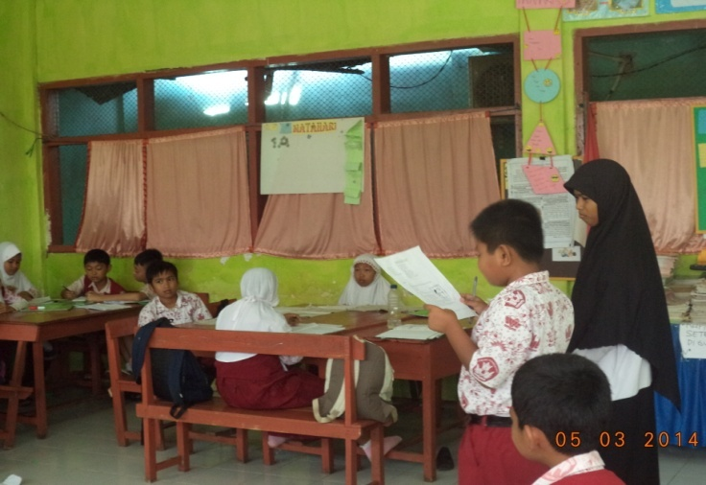

Perwakilan kelompok mempresentasikan hasil demonstrasinya

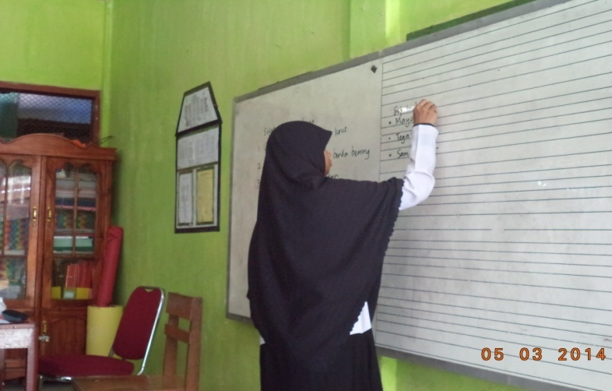

Menuliskan di papan tulis konsep yang diperoleh

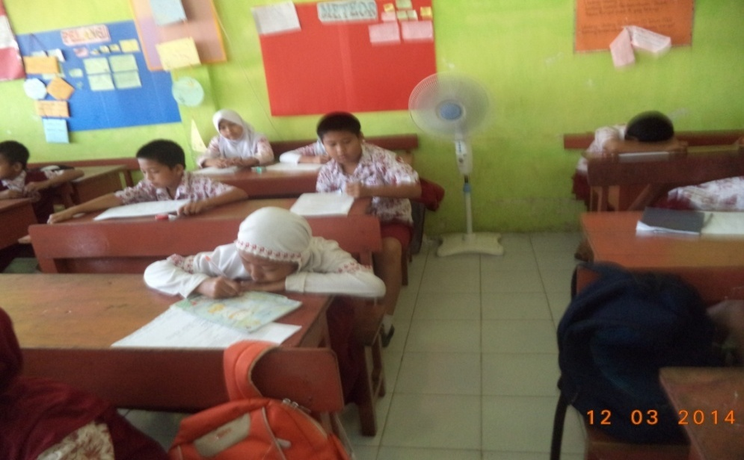

Pelaksanaan evaluasi dan refleksi

LAMPIRAN
PERSURATAN

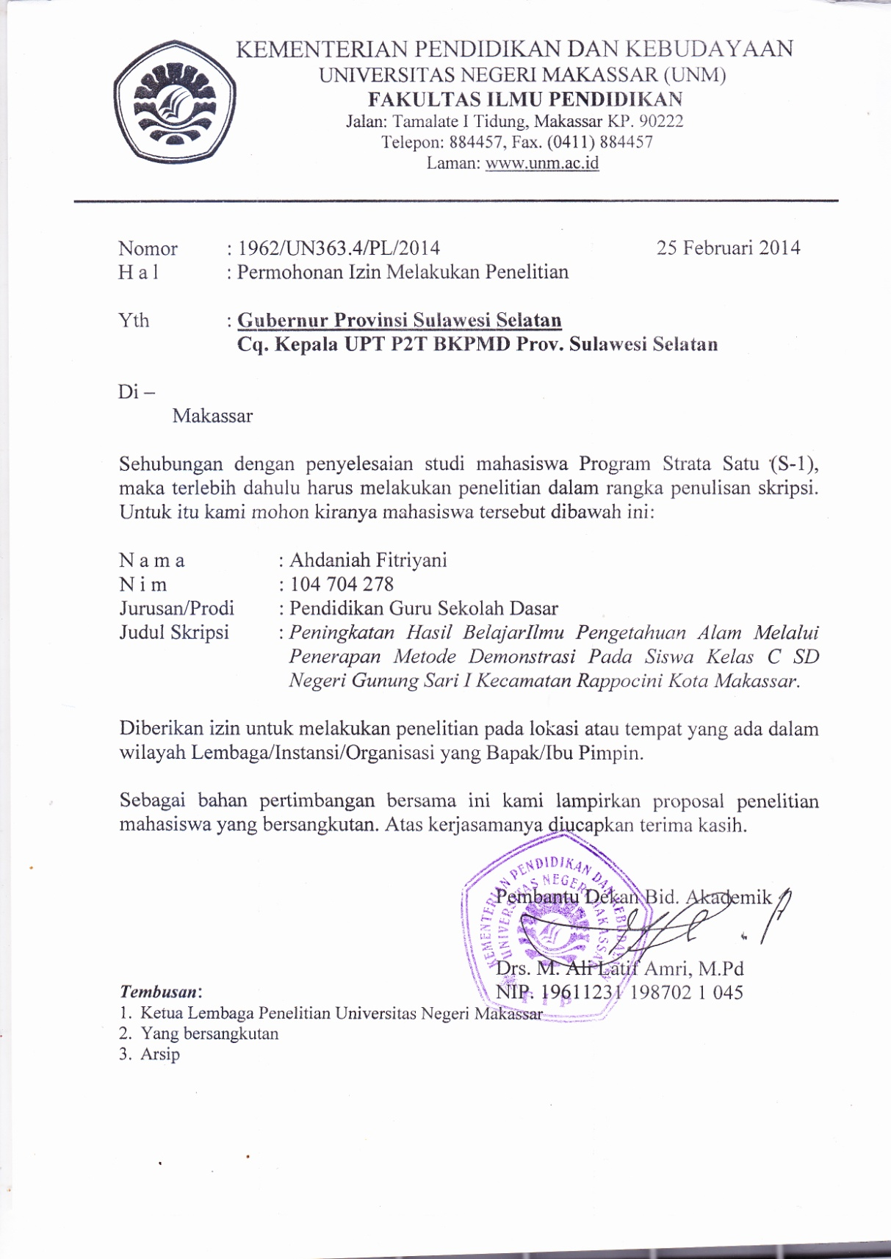

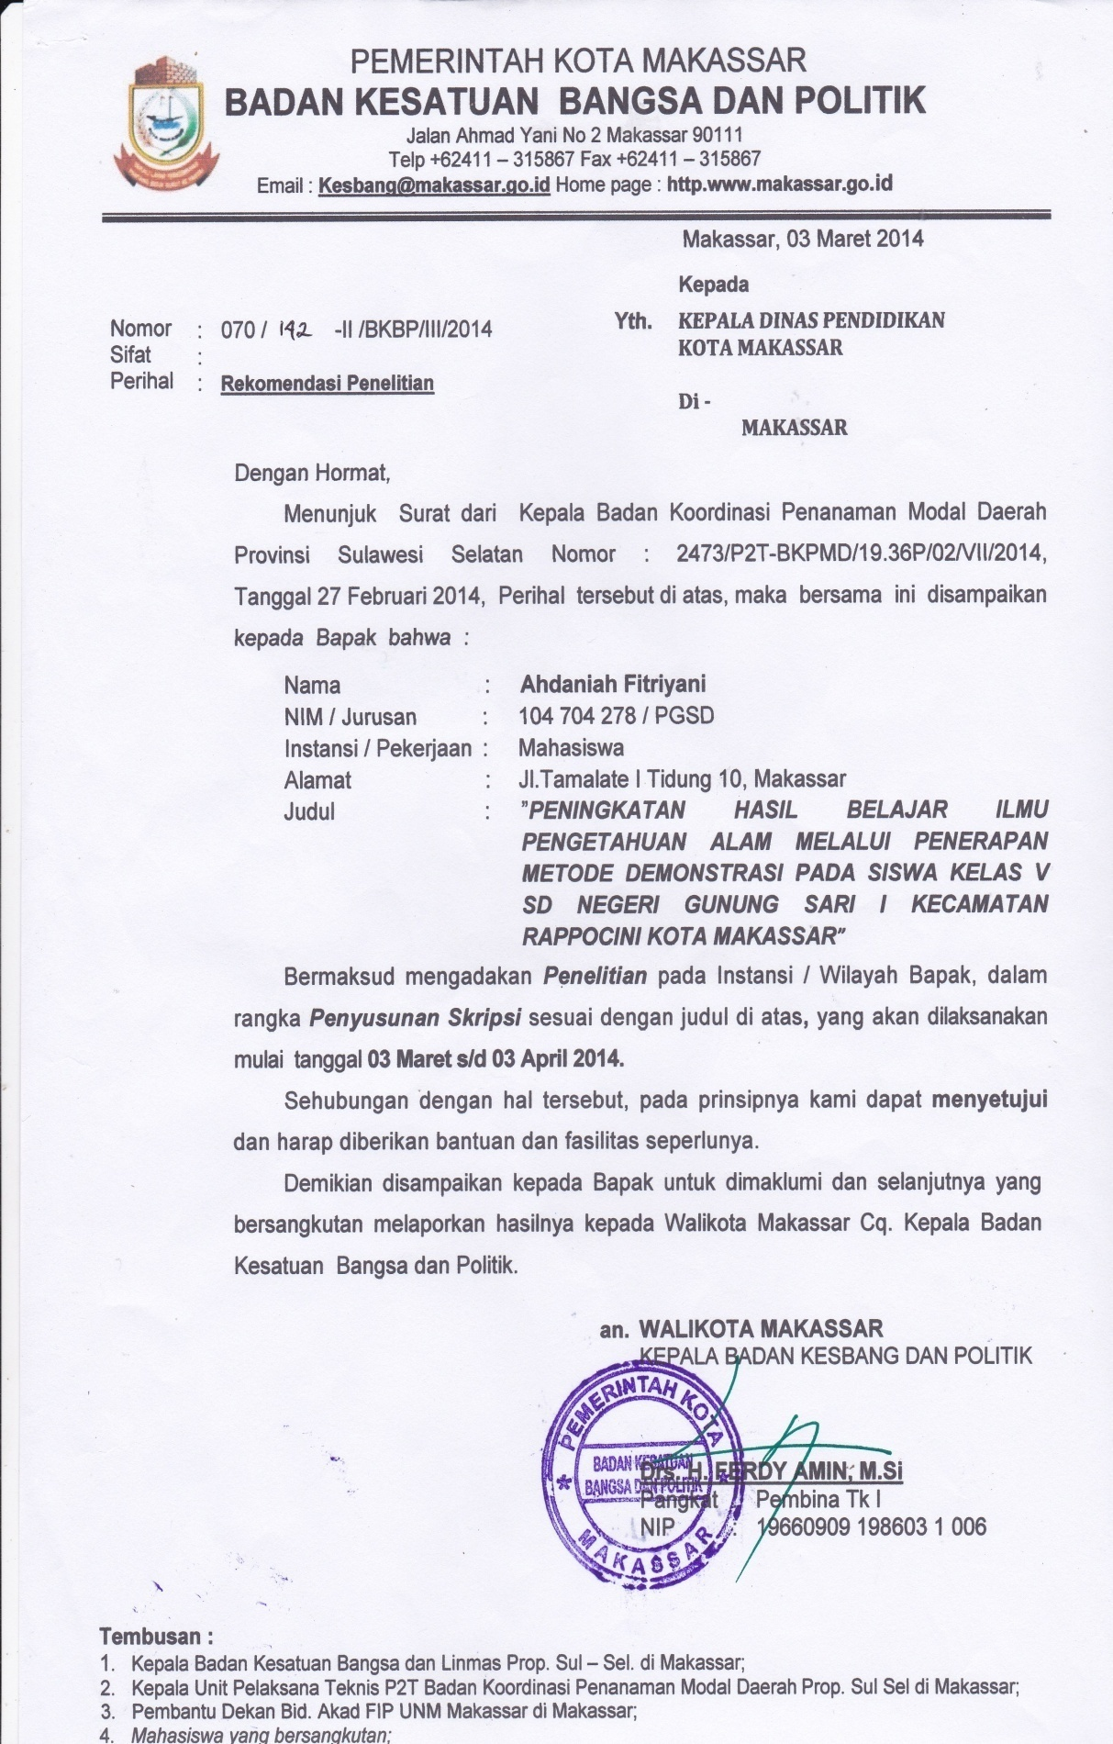

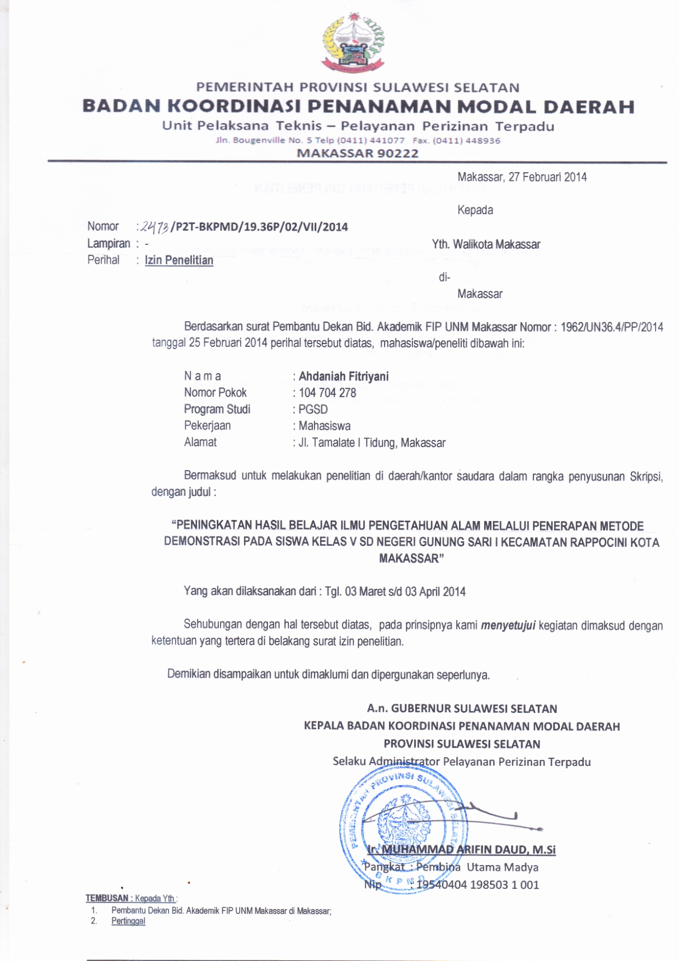

HASIL KERJA SISWA SIKLUS I DAN II

